# 门禁体温自动检测系统

## 总体方案设计

1. 自然界中一切温度高于绝对零度的有生命和无生命的物体，时时刻刻都在不停地辐射红外线。辐射的量主要由物体的温度和材料本身的性质决定；特别热辐射的强度及光谱成份取决于辐射体的温度。

黑体辐射定律：



设被测物体的温度为时，总辐出度为M 等于黑体在温度为时的总辐出度Mo，即：



化简得



其中为发射率，不同物体的发射率不同，具体材料的值可通过查表或实验得到，T为被测物体的辐射温度，所以已知被测物体的和，就可算出物体的真实温度。

再由于我们要设计的系统是需要非接触测温，由此可知，我们要可以计一个红外测温系统来测试人体温度，这也是我们设计的核心。

1. 首先是机械部分的设计，如图

为了限制人流，防止行人进出过快，我们在门上设置一个金属杆系统，该系统为单向门，且加入了一个配套的开关确保摄像头每次采图时图中都只有一个人，还有省电的效果，节省了运行成本。

（3） 红外测温系统由光学系统、光电探测器、信号放大器及信号处理、显示输出等部分组成。被测物体辐射的红外线首先进入测温仪的光学系统， 光学系统的任务是汇聚射人的红外线， 使能量更加集中； 聚集后的红外线输入到光电探测器中，探测器的关键部件是红外线传感器， 它的任务是把光信号转化为电信号； 从光电探测器输出的电信号被送进信号放大器由电子线路进行处理， 将电信号还原成温度值； 最后由显示器给出被测物体的温度。

由于我们的测温系统要安在金属门上，所以我们的输出需要是数字接口输出，所以我们还需要加入一个A/D转换器将输出的模拟信号转为数字信号输出。

工作原理如图所示

信号放大器

信号处理器

输出

A/D

转换

光电探测器

光学系统

被测物体

## 红外光学器件的选择与计算

我们在网上参考了一些成品，如DM60-W，仪器参数如下

|  |  |  |
| --- | --- | --- |
| 技术参数 | dm60w | 预估（值） |
| 探测器特性 | 探测器类型 | 非制冷型焦平面 |
| 波长范围 | 8 - 14    µm |
| 分辨率 | 384×288 |
| 噪声等效温差（NETD） | ≤60mk |
| 镜头特性 | 视场 | 24°×°18（根据现场环境可选） |
| 焦距 | 电动或固定 |
| 功能 | 测温范围 | 30℃～42℃ |
| 测温稳定性 | ≤0.2℃ |
| 测温精度 | ≤±0.3℃ |
| 测温一致性 | ≤±0.4℃ |
| 报警响应时间 | 0.5s |
| 测温校正 | 通过内置和外置黑体，全自动温度校正 |
| 环境适应性 | 工作温度 | -20℃-    +50℃ |
| 存储温度 | -40℃-    +60℃ |
| 物理特性 | 输入电压 | DC 12V |
| 功耗 | ≤15W |
| 网络接口 | 1路 RJ45 |
| 主机重量 | <5KG |
| 主机尺寸 | 345×189×154mm（主机） |

由此我们队这个系统做了如下设计

1. 部件选择

|  |
| --- |
|  |

根据维恩位移定律λ（m）T=b可以计算出人体的辐射峰值波长大概为9μm，所以我们选择8-14μm的大气窗口。

根据市场调查和我们的设计要求，我们选择的探测器分辨率为384*288，每一个像元为25μm，所以靶面尺寸为9.6mm*7.2mm

我们选择的探测器为红外探测器UL03191，此外我们还选择了高德公司的GST417VM红外探测器作为第二选择，参数如下：

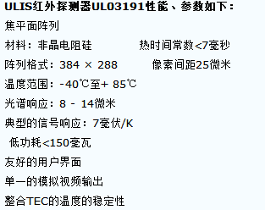

备用探测器GST417VM

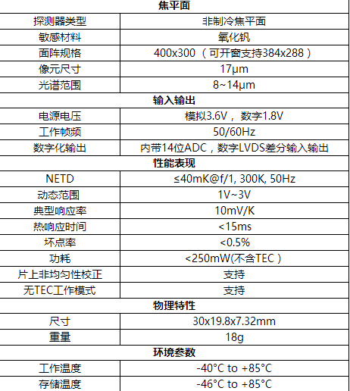

一般铁门尺寸为1m*2m，由于要考虑小孩子的问题，我们取摄像头的视场为1.2m*1.6m

根据公式f=h*L/l 由于我们的最远探测距离至少为3m，镜头真是物距约为4m。经过计算所以我们求得镜头焦距至少为9.6*3/1.6=24mm。根据视场调查，我们选择了HXG—JT型号的25mm焦距的红外热成像摄像头（高德公司生产的25mm摄像头也可使用）根据视场角公式2arctan（d/2f）可以求得水平视场角为16.4°垂直视场角为21.7°

## 驱动与电路设计

**探测器的驱动**电路设计

红外探测器的驱动电路由电压驱动电路和时序驱动电路两部分组成，其中，电压驱动电路提供探测器所需的模拟和数字电压，时序驱动电路提供探测器所需的工作时序，通常，时序驱动电路和信号处理电路共用同一电路模块。

电压驱动电路包括探测器模拟、数字电源VDDA和VDDL，焦平面模拟偏压Veb、Vdet、Vref控制模块；时序驱动主要包括探测器工作主时钟MC、积分时间INT、帧复位信号RESET的产生电路和探测器输出帧同步信号LINNGE和行同步信号DAVA的处理电路。

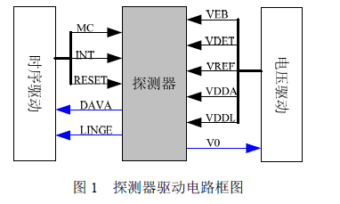

**2．1 偏置电压**[电路的设计](http://www.eeworld.com.cn/dygl/2014/1228/article_25092.html)

为了非制冷红外焦平面阵列正常工作，驱动UFPA中的读出电路，保证探测器热电稳定，并且使UFPA具有较大的动态范围和较好的NETD性能，偏置电压电路应当具有结构紧凑，性能稳定、精度高、保护措施严密等特点。

[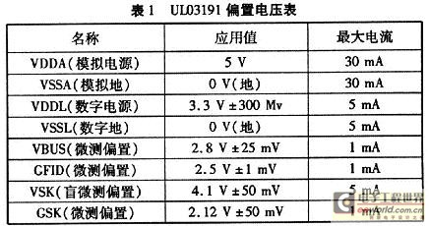](http://2.eewimg.cn/news/uploadfile/afdz/uploadfile/201007/20100705095247916.jpg)

本方案采用LTl761-5、LTl761-3．3分别[得到](http://www.eeworld.com.cn/tags/%E8%8E%B7%E5%BE%97)5 V、3．3 V；用LTl761-2．8得到VBUS[所需](http://www.eeworld.com.cn/tags/%E6%89%80%E9%9C%80/training/)的2．8 V电压。Lt1761系列是微功率、低噪声、低压差稳定器。这些器件可提供 1.2V、1.5V、1.8V、2V、2.5V、2.8V、3V、3.3V 和 5V 的固定输出电压，

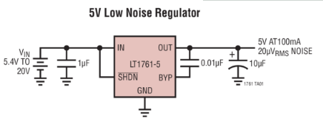

由于探测器光敏元偏置电压直接影响着模拟输出信号的质量，要求高精度、低温漂、低噪声。所以选用ADI公司的电压参考源AD586提供基准电压，经精密电阻分压后，通过低噪声运放AD8655得到大电流输出的偏置电压。如下图所示。

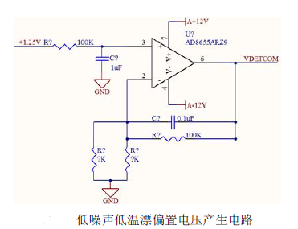

**2．2 脉冲电压信号驱动电路的设计**

　　探测器工作所[涉及](http://www.eeworld.com.cn/tags/%E6%B6%89%E5%8F%8A)的时序不只一个，几个时序要求同步，所以最理想的方法就是用一个[晶振](http://www.eeworld.com.cn/qrs/2014/0702/article_17784.html)源通过[可编程逻辑器件](http://www.eeworld.com.cn/mcu/2015/1102/article_23444.html)产生所需的时序脉冲。

　　(1)MC(Master Clock)是对整个器件进行操作的基础，所有操作都在MC的控制下协作统一。MC控制[寄存器](http://www.eeworld.com.cn/mcu/2013/0702/article_13362.html)进行像素寻址。MC的频率不能高于384×288 MHz，且其[占空比](http://www.eeworld.com.cn/tags/%E5%8D%A0%E7%A9%BA%E6%AF%94%E8%B0%83%E6%95%B4)为50％。MC的上升和下降时间需低于lO ns。

　　(2)积分脉冲INT(Integra[ti](http://www.eeworld.com.cn/tags/TI/tiezi/)on Phase)是使ULO3191进行每一行像素积分的信号。当INT为高电平时，允许对来自微测辐射热计的一行像元信号进行积分。INT必须在MC的上升沿改变状态，同时必须是RESET信号的[低电平](http://www.eeworld.com.cn/tags/%E4%BD%8E%E7%94%B5%E5%B9%B3%E5%A4%8D%E4%BD%8D)期间。

 (3)RESET信号能使UL03191复位，这样，UL03191就会从探测器的有效区域的第一行开始积分。RESET信号必须在MC的上升沿改变状态，且RESET信号不能在一帧内发生两次及以上。RESET信号时长至少为1倍MC时间，其下降沿必须在INT下降沿之前。

[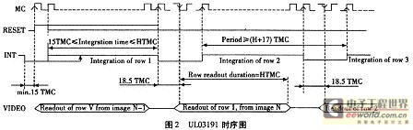](http://2.eewimg.cn/news/uploadfile/afdz/uploadfile/201007/20100705095247211.jpg)

本方案采用Xilix公司的CPLD器件XC2C128为探测器提供[时钟](http://www.eeworld.com.cn/tags/%E6%97%B6%E9%92%9F%E7%AE%80%E4%BB%8B)信号、RESET、积分脉冲INT等信号。可采用１．５Ｖ、１．８Ｖ、２．５Ｖ、３Ｖ、３．３Ｖ等电源供电，CPLD通过对54 MHz晶振进行8分频，为MC提供6．75 MHz频率时钟。采用27MHz的有源晶振，对其进行2倍频获得54MHz的全局时钟，复位采用上电复位即可，具体原理图如图所示。

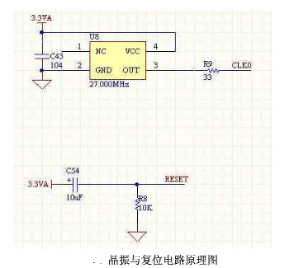

**2．3**[温度检测](http://www.eeworld.com.cn/mcu/2014/0828/article_16068.html)**及控制电路的设计**

　　非制冷焦平面热像仪的“非制冷”是指其可在某个恒定室温下工作，而不像低温制冷型热像仪那样工作温度通常低于200 K。而热敏元件的温度将直接影响热像仪的探测[灵敏度](http://www.eeworld.com.cn/mndz/2011/0427/article_7770.html)和成像性能，只有尽量使探测器阵列所有像元温度保持在某个相同的恒定室温下，才能从根本上提高热像仪的探测灵敏度，抑制由此引起的工作[波动](http://www.eeworld.com.cn/tags/%E8%B4%9F%E8%BD%BD%E6%B3%A2%E5%8A%A8)，因此设计一个高精度的温控系统是完成高性能非制冷焦平面热像仪设计的关键。

　　本方案采用AD公司的ADN8830[温度控制](http://www.eeworld.com.cn/mcu/2015/0518/article_20105.html)芯片，它是优秀的单芯片、高集成度、高输出[效率](http://www.eeworld.com.cn/tags/%E6%95%88%E7%8E%87%E6%8C%87%E6%A0%87)、高性能的TEC驱动模块之一。小于O．5％的TEC电流波动噪声，片内集成MOSFET，尽量减少了外围器件，以提高输出效率，最高可设定的开关频率1 MHz，可以设定最大输出电压保护。ADN-8830温控电路的控制原理是通过[采样](http://www.eeworld.com.cn/tags/%E9%87%87%E6%A0%B7%E5%A4%84%E7%90%86)[热敏电阻](http://www.eeworld.com.cn/tags/%E7%83%AD%E6%95%8F%E7%94%B5%E9%98%BB)上的电压与[传感器](http://www.eeworld.com.cn/MEMS/)正常工作所设定的温度(与电压值相对应)相比较，从而调整致冷器中流过的电流的方向和大小来控制温度。

　　ADN8830的温度设定输入由12 bit的串行D／A转换器AD7390提供，使探测器稳定在不同的工作点，扩大了探测器的温度范围。

　　ADN8830输入桥路的偏值电阻的阻值应该按公式(1)计算：

[公式](http://2.eewimg.cn/news/uploadfile/afdz/uploadfile/201007/20100705095248125.jpg)

　　式(1)中RT1和RT3分别表示热敏电阻在工作温度的两个上下极限时的阻值，RT2为热敏电阻在平均温度下的值，即RT2=(RT1+RT3)／2。

　　RT1，RT2和RT3的值通过查阅热敏电阻温度[曲线](http://www.eeworld.com.cn/tags/S%E6%9B%B2%E7%BA%BF)得到，然后计算出电阻的值。

[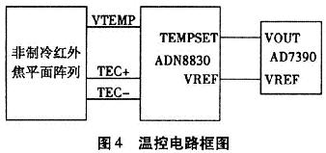](http://2.eewimg.cn/news/uploadfile/afdz/uploadfile/201007/20100705095248211.jpg)

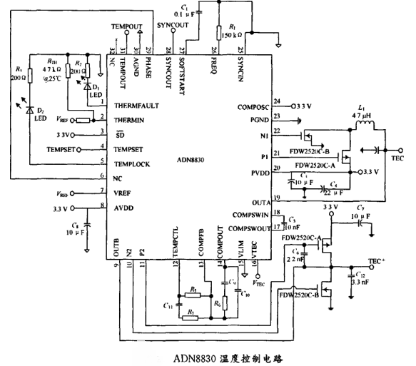

本文设计的温度控制电路利用下图的PID网络结构，使系统从环境温度改变到目标温度的建立时间在10S以内，精度可达0.01度，并且能保持长期稳定

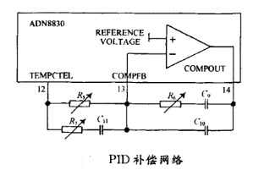

## 后期软件处理部分

## 方案一

规格说明：载入红外成像的灰度原图，进行灰度变换让灰度0-250与温度0-50摄氏度线性对应，定位出额头区域并根据灰度与温度的对应关系实现判定。

具体实现：

1. 载入原图
2. 灰度变换
3. 高斯低通滤波：去除单个像素点灰度值过高的噪点
4. 图像二值化：便于后续处理
5. 腐蚀：去除小区域
6. 膨胀：保证额头区域的完整性
7. 调用matlab自带的函数bwareaopen()进一步去除面积较大的干扰区域
8. 确定额头区域后将区域对应到原图
9. 在原图对应区域对灰度值大于阈值的部分计数，计数达到一定即可确认体温过高

方案可行性评估：

优点：实现了良好的去噪以及区域判定甚至是目标定位。

缺点：实际人脸的额头由于有头发遮挡，无法形成较大的连通域，算法可能在第7步出错而无法找到额头区域导致计数错误，进一步导致无法辨识高体温。

## 方案二

规格说明：载入红外成像的灰度原图，进行灰度变换让灰度0-250与温度0-50摄氏度线性对应，全区域去噪后找出温度高的较大连通域并对像素点计数以确定是否体温过高。

具体实现：

1） 载入原图

2） 灰度变换

1. 高斯低通滤波：去除单个像素点灰度值过高的噪点
2. 在全图区域对对灰度值大于阈值的部分计数，计数达到一定即可确认体温过高

方案可行性评估：

优点：去除噪点后全区域计数，增加了可靠度。

缺点：因为是全区域计数，可能将正常体温的个体识别为体温过高。

综合考虑，方案二具有更高的安全性和可靠性，故采取方案二。

灰度变换代码：

I=imread('renlian1.jpg');

count=0;%计数值

figure(1),imshow(I);title('原图');%将人脸的原图显示出来

figure(2),subplot(1,2,1),imshow(I1);title('灰度图像');

figure(2),subplot(1,2,2),imhist(I1);title('灰度图直方图');%绘制灰度图的直方图

[x,y]=size(I1);

H=double(I1);%数据类型转换

for i=1:x

for j=1:y

H(i,j)=H(i,j)*(25/8)-170*(25/8);%灰度变换，根据需要改变这里的公式

end

end

I1=H;

温度判定代码：

clear;clc;

I=imread('renlian1.jpg');

count=0;%计数值

figure(1),imshow(I);title('原图');%将人脸的原图显示出来

figure(2),subplot(1,2,1),imshow(I1);title('灰度图像');

figure(2),subplot(1,2,2),imhist(I1);title('灰度图直方图');%绘制灰度图的直方图

[x,y]=size(I1);

for i=1:x

for j=1:y

if(H(i,j)>=185)%该灰度值对应体温37摄氏度

count=count+1;

else

H(i,j)=10;

end

end

end

if count>=limit %limit值根据需要确定

load chirp;

sound(y,Fs);

end

处理示例：

